Neumühle 2 weiter in Führung, Betzenberg 1 verteidigt Platz 2 vor Neumühle 1
Gemeinsamer Rundenwettkampf der Gaue Sulzbach und Amberg
Der dritte Durchgang des gemeinsamen Rundenwettkampfs der Auflage-Schützen (ab 51 Jahre) in den Schützengauen Amberg und Sulzbach-Rosenberg wurde in Forsthof bei Germania Großalbershof ausgetragen. Im Rennen um den Wanderpokal hat sich Neumühle 2 mit 950,0 Ringen (ges. 2844,2 R.) etwas abgesetzt. Mit 942,8/2828,1 Ringen hat Betzenberg 1 vor Neumühle 1 (943,7/2827,2 R.) knapp den zweiten Platz verteidigt. Dahinter folgen Obersdorf 1 mit 942,4/2824,1 Ringen vor Freischütz Karmensölden mit 939,1/2816,5 Ringen auf den Rängen 4 und 5.
Bei den Senioren I (Jg. 1965-1974) führt nach dem 3. Durchgang weiter Joachim Schneider (Neumühle 2) mit 318,4/956,5 Ringen souverän vor Anita Himmelhuber (Obersdorf 1) mit 315,2/946,2 Ringen und seiner Mannschaftskameradin Andrea Schröther (313,8/944,0 R.). Christine Wedel (Großalbershof 1) folgt mit 313,4/941,4 Ringen auf dem vierten Platz vor Claudia Schneider (Neumühle 2, 317,2/940,5 R.). Bei den Senioren II (Jg. 1960-1964) blieb der Neumühler Albert Hierl mit 312,8/945,6 Ringen weiter vor Norbert Simon (Süß, 312,6/939,4 R.) auf Platz 1, dahinter folgt jetzt der Oberleinsiedler Harald Merl (314,4/938,7 R.) vor dem Neumühler Wolfgang Gilch (314,4/938,3 R.) und dem Obersdorfer Josef Schmaußer (311,3/936,6 R.). Bei den Senioren III (1955-1959) hat sich der Neumühler Johann Götz mit 314,4/942,5 Ringen knapp vor Olaf Bracke (Tanzfleck, 314,4/942,4 R.) an die Spitze gesetzt, der Karmensöldener Rudi Möschl (311,4/941,9 R.) ist auf den dritten Platz vor den ringgleichen Annerose Danhauser (Betzenberg, 312,1/934,5 R.) und Fritz Seegerer (Vilseck 311,5/934,5 R.) zurückgefallen. Johann Strobl (Betzenberg) führt mit 317,9/949,6 Ringen bei den Senioren IV (Jg. 1950-54) weiter deutlich vor Ernst Danhauser (Betzenberg, 312,8/936,1 R.), Albert Liedel (Karmensölden, 313,8/933,3 R.) und den beiden Obersdorfern Josef Kerscher (313,2/932,5 R) und Xaver Wolfsteiner (309,8/925,1 R.). Herbert Bauer (Sulzbach, 311,6/937,0 R.) hat seine Führung bei den Senioren V (1945-1949) vor dem Vilsecker Georg Pickelmann (308,0/932,8 R.) und dem Süßer Peter Knerr 311,4/930,1 R.) weiter ausgebaut. Auf den Plätzen 4 und 5 folgen der Sulzbacher Kurt Falk (312,0/925,3 R.) und Stephan Brem aus Karmensölden (311,3/924,5 R.). In der neuen Kategorie Senioren VI (Jg. 1944 und älter) führt weiter der Karmensöldener Klaus Hahn mit 313,9/939,9 Ringen vor Theo Heinz aus Sulzbach (316,6/938,2 R.) und dem Neumühler Waldemar Pirner (309,0/620,2929,2 R.). Auf den Plätzen 4 und 5 haben sich Helga Scherupp (Großalbershof, 306,6/924,9 R.) und Gisela Heinz (Sulzbach, 305,7/919,9 R.) behauptet.
Sage und schreibe 22 Blattl unterhalb der 10 Teiler-Grenze wurden in Forsthof erzielt und somit das Sparschwein kräftig gemästet. Das beste Blattl von allen (0,0 T.) gelang Herbert Peteratzinger (D. Hirschau). Wolfgang Gilch und Rita Kirschner (Obersdorf) konnten beide einen 1,4-Teiler erzielen, Christine Wedel gelang ein 2,2-Teiler. Je einen 3,0-Teiler trafen Klaus Hahn und Angelika Merl (Oberleinsiedl), einen 3,1-Teiler Helmut Wedel (Oberleinsiedl). Je ein 4,0-Teiler gelang Ravil Takatschev (Sulzbach) und Wolfgang Auerbacher (Neumühle), der Obersdorfer Gerd Kirschner und der Neumühler Peter Domanits konnten jeweils einen 5,0-Teiler aufweisen.
Mit sensationellen 13,8 (7,6/4,0/2,2 T.) Gesamtteilern führt Christine Wedel die Blattlwertung bei den Senioren I an, Norbert Simon (41,5 GT.) liegt bei den Senioren II vorn, Gerhard Bauer (Süß, 37,0 GT.) führt bei den Senioren III. Albert Liedel liegt bei den Senioren IV mit 39,5 GT in Führung, Herbert Bauer (23,6 GT) führt bei den Senioren V und Theo Heinz (45,0 GT) bei den Senioren VI das Feld an.
An 3 Tagen vom 03.-10.06.25 führt Freischütz Karmensölden den 4. Durchgang durch.

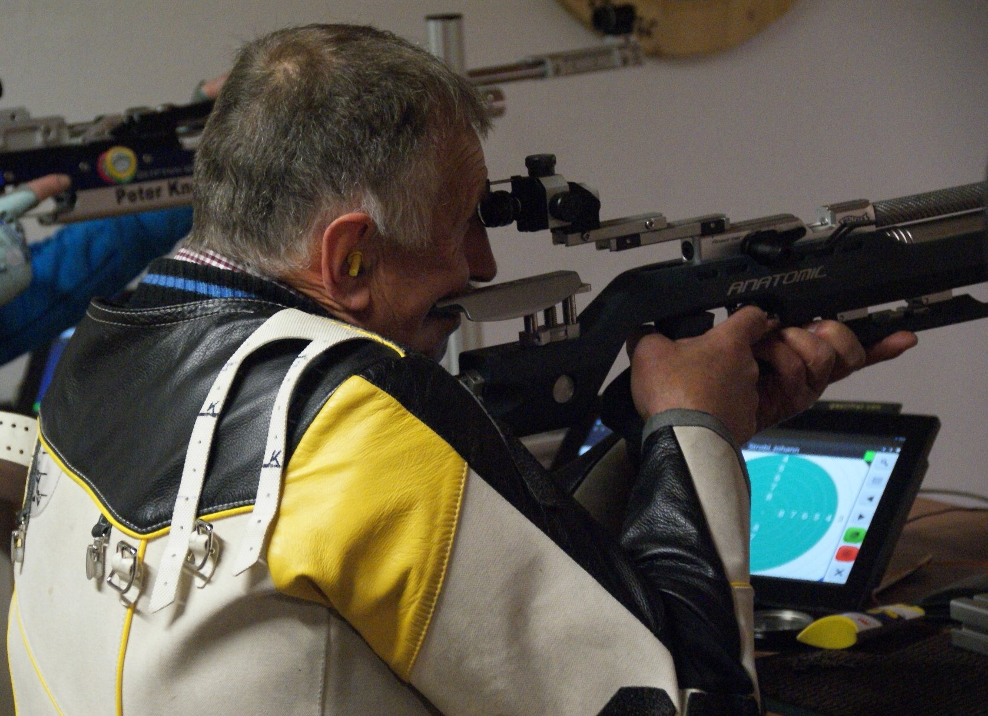 | Bild DSC06136b:  Johann Strobl nimmt 2025 erstmals am Auflage-Rundenwettkampf für Birgland Betzenberg 1 teil. Auf Anhieb führt er in der Ringwertung bei den Senioren IV mit 317,9/949,6 Ringen das Klassement an.
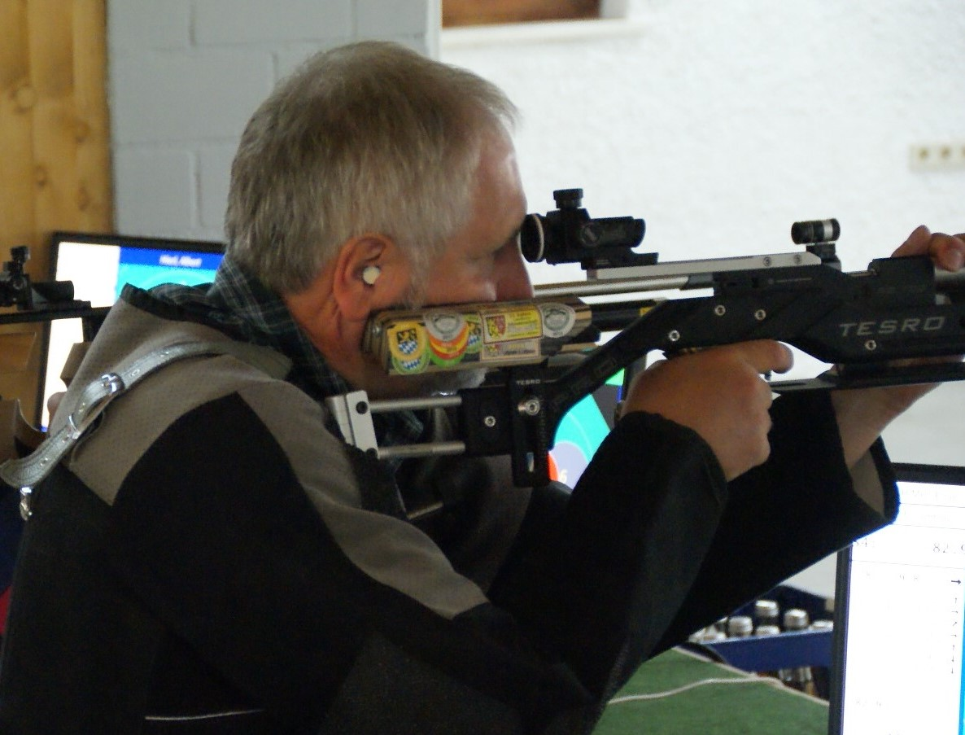 | Bild DSC04408b (Archiv):  Herbert Peteratzinger (Diana Hirschau) gelang in Forsthof mit einem 0,0-Teiler das beste Blattl von allen.
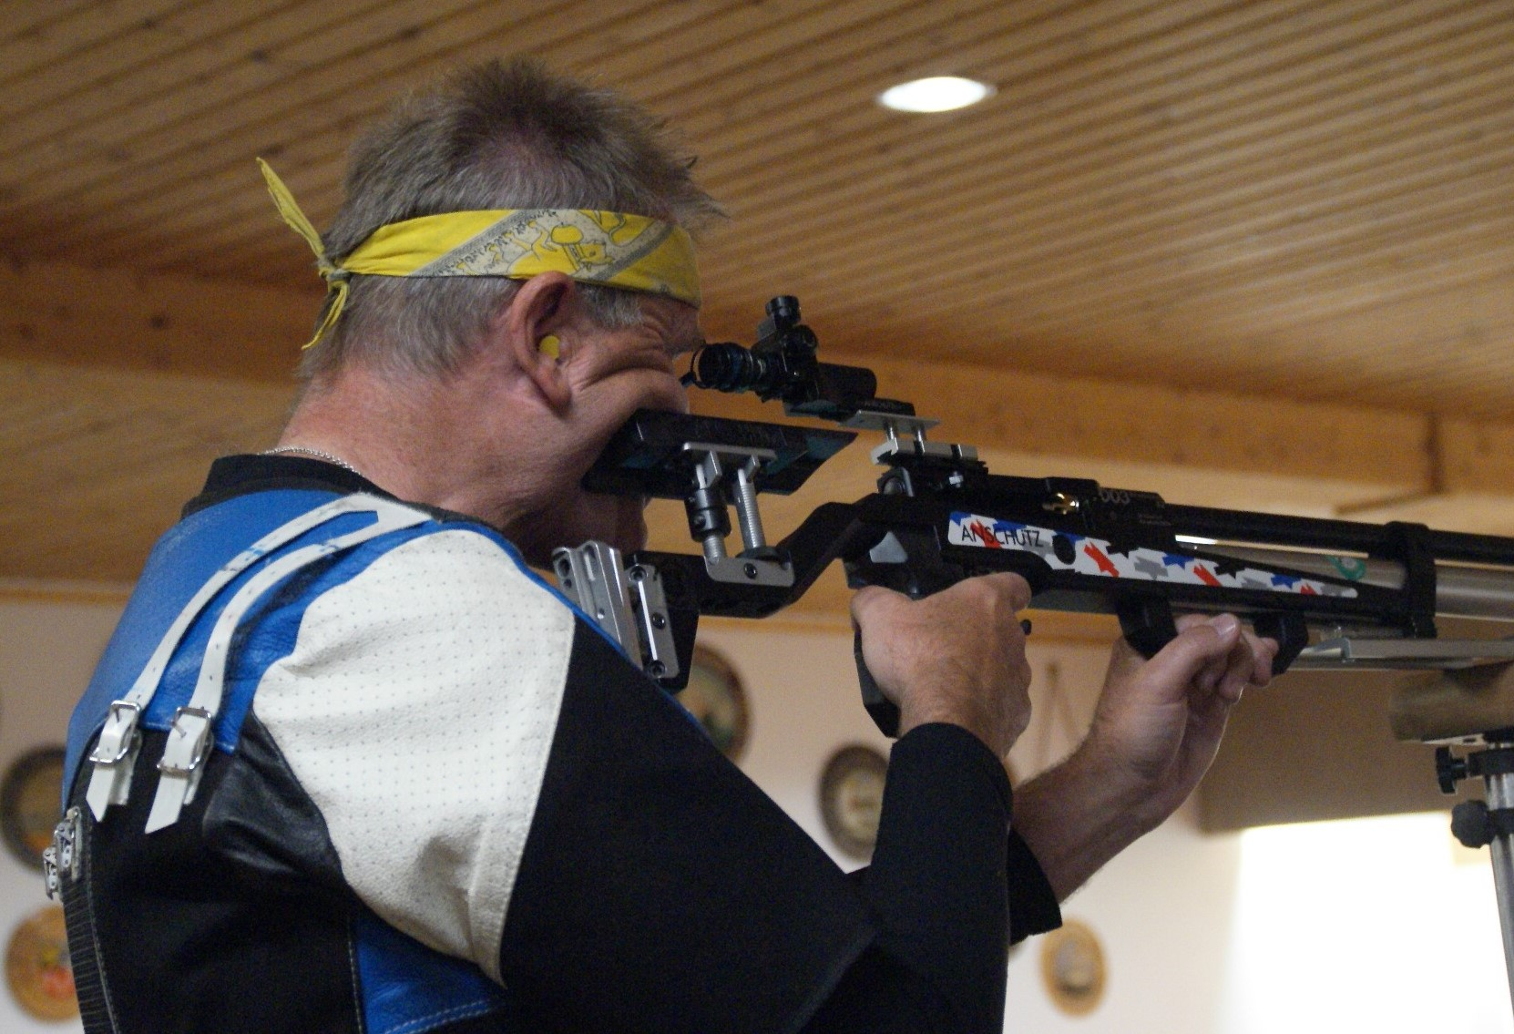 | Bild DSC06135b:  Albert Hierl (Neumühle 1) hat die Führung bei den Senioren II mit 312,8/945,6 Ringen verteidigt.

Peter Domanits, Pressewart (ape)

